

EU-Konformitätserklärung
(nach EN ISO/IEC 17050-1)

Hersteller
Name  Anschrift | dm-drogerie markt GmbH + Co. KG  Am dm-Platz 1  76227 Karlsruhe  Deutschland
Die alleinige Verantwortung für die Ausstellung dieser Konformitätserklärung trägt der Hersteller.

Produktbeschreibung
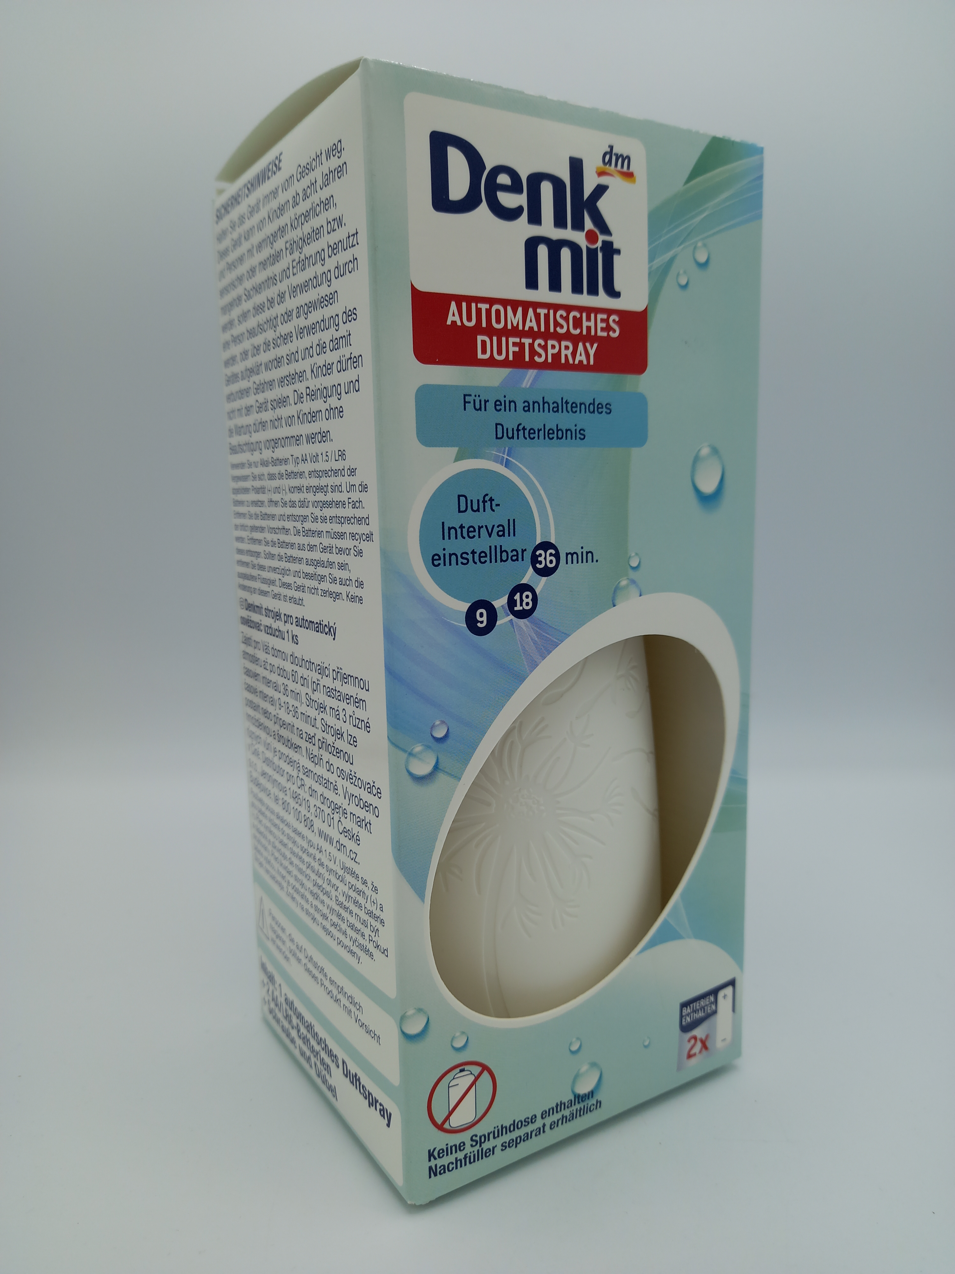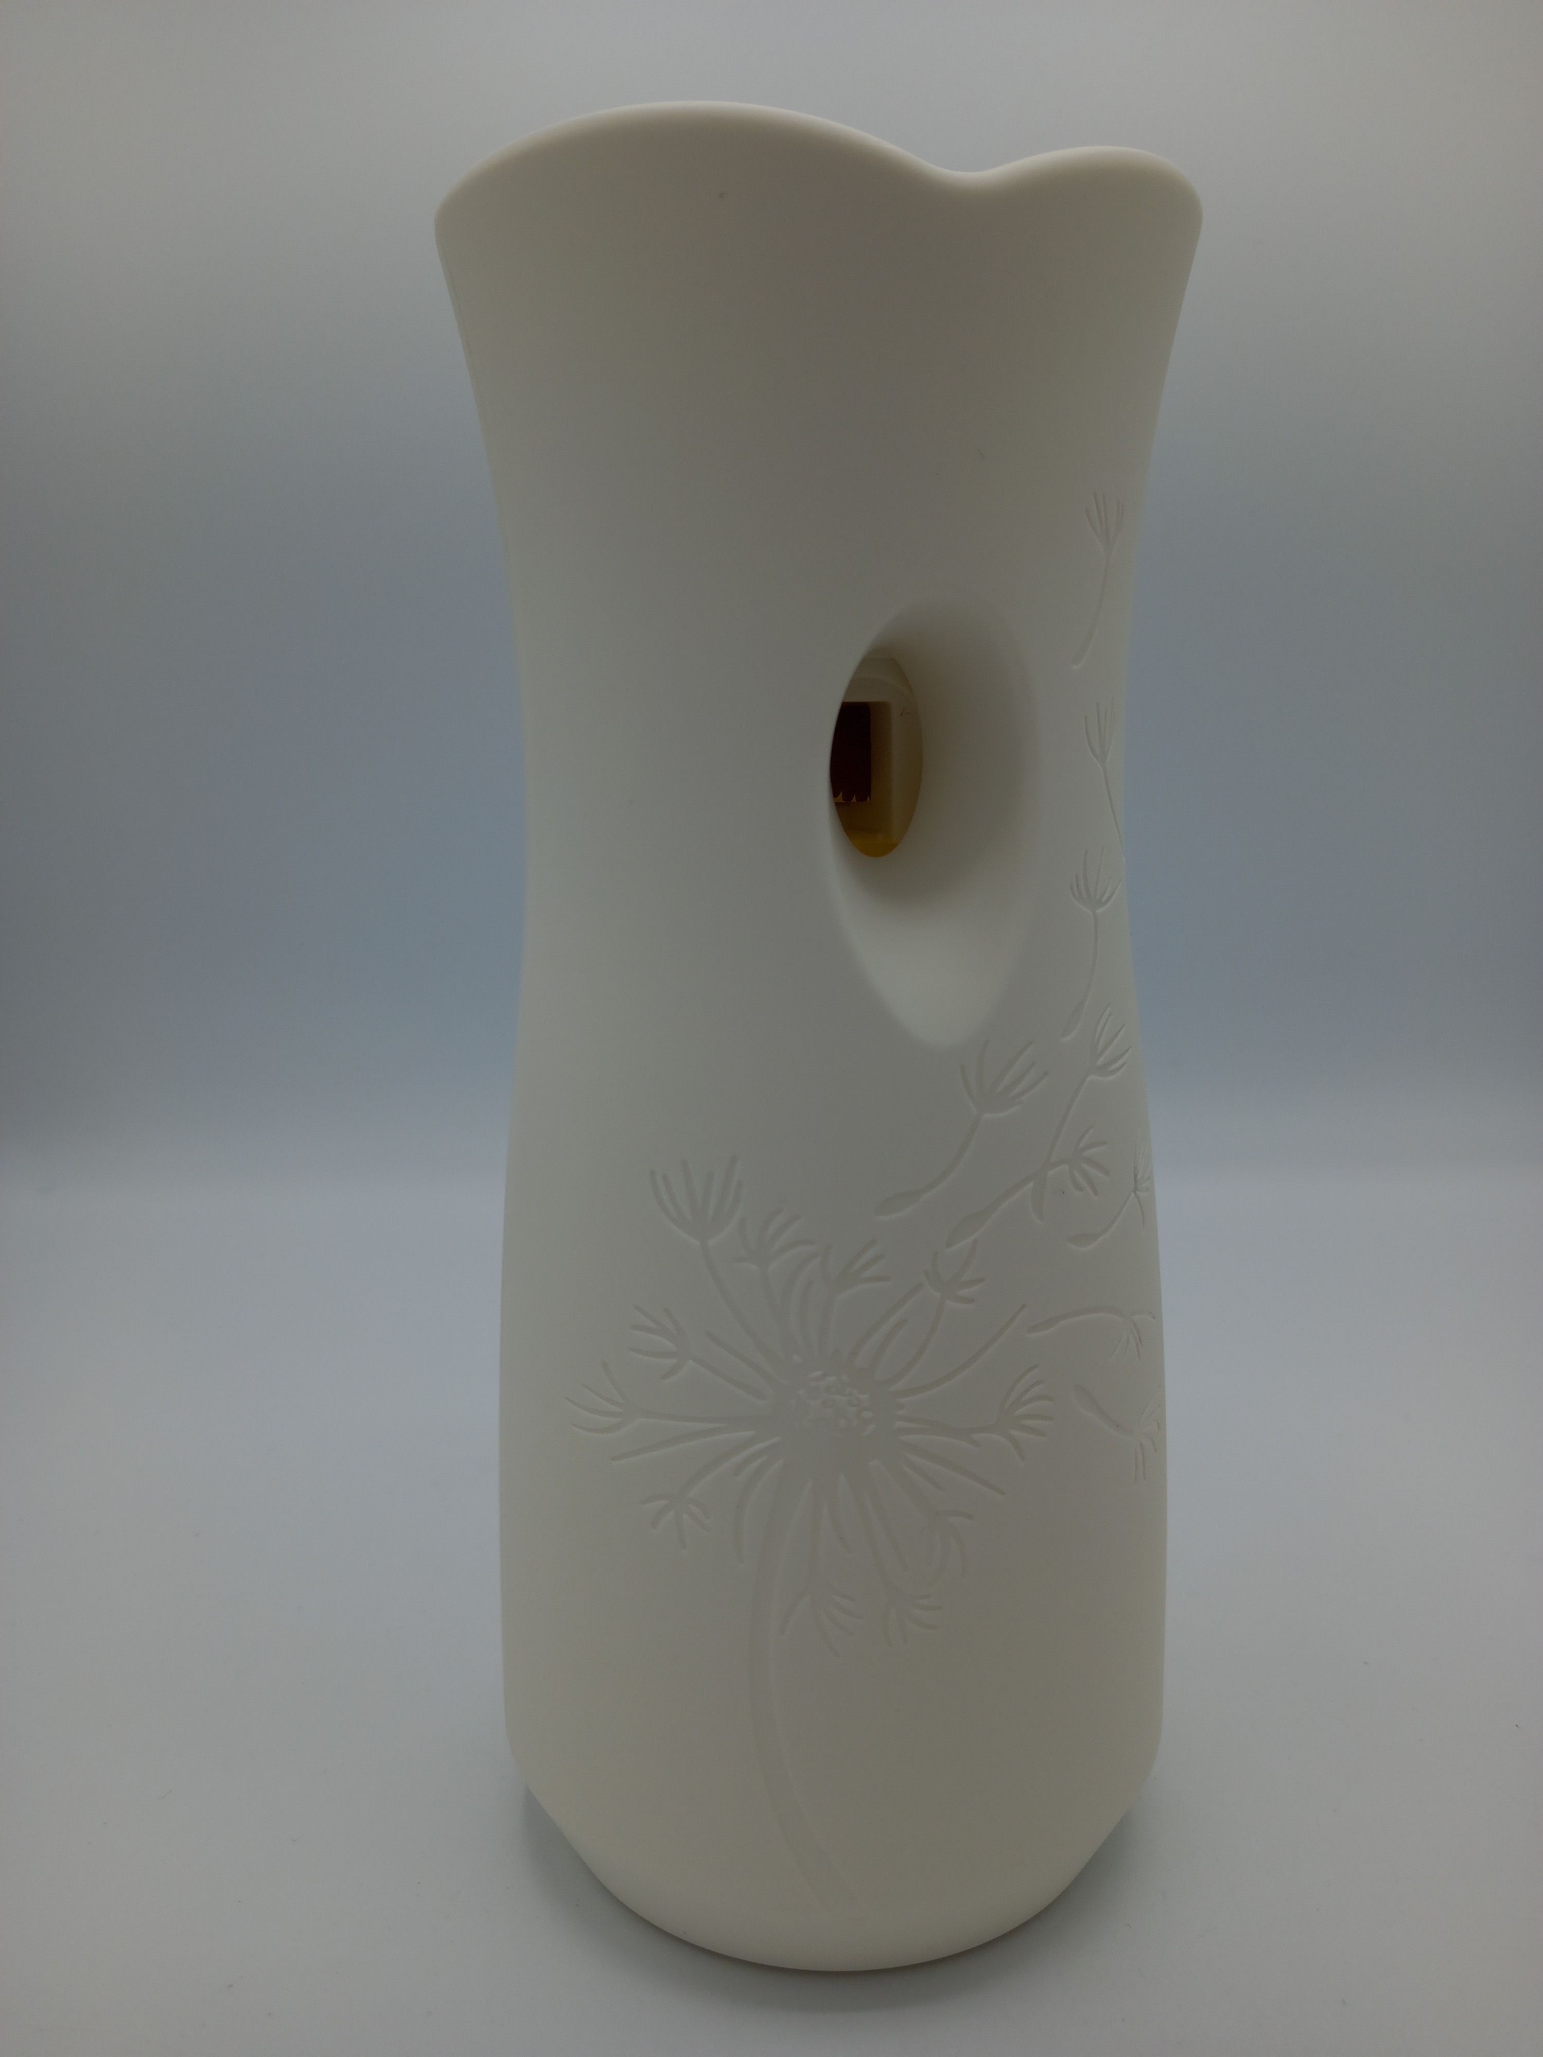

Produktbezeichnung  GTIN | Denkmit  Automatisches Duftspray  4010355486257  Type: MZT012
Das oben beschriebene Produkt erfüllt die einschlägigen Harmonisierungsrechts-vorschriften der Union
Emc, electromagnetic Compatibility Directive (2014/30/EU)
(EU) 2015/863

Und ist konform mit
EN 55014-2:1997+A1+A2
EN 55014-1:2006+A1+A2
EN 55014-1:2017
EN 55014-2:2015
EN IEC 63000:2018
ROHS 2011/65/EU

Der oben beschriebene Gegenstand der Erklärung erfüllt die Vorschriften der Richtlinie 2011/65/EU des Europäischen Parlaments und des Rates vom 8. Juni 2011 zur Beschränkung der Verwendung bestimmter gefährlicher Stoffe in Elektro- und Elektronikgeräten

Ort, Datum | Karlsruhe, 3. Dezember 2024
Unterschrift | _________________________________________
Name, Position | Julia Fleck, Markenmanagerin
Name des Herstellers | dm-drogerie markt GmbH + Co. KG

